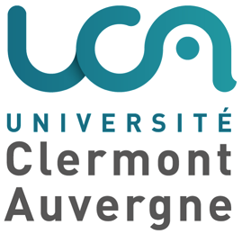
Master 1 – mention Sciences du langage

Parcours Linguistique, didactique des langues et des cultures, et français langue étrangère et seconde)

LIDIFLES

Université Clermont Auvergne / CAVILAM – Alliance française

Dossier de candidature

Pour pouvoir s'inscrire à ce master, il est nécessaire d’obtenir l’autorisation d’inscription de la Commission pédagogique FLE de l’université Clermont Auvergne.

Documents à fournir :

- Un formulaire de candidature dûment complété (document joint) ;
- Un diplôme (DALF) ou un test attestant d’un niveau C1 en français. Au cas par cas, des candidats titulaires du B2 pourront être acceptés sous réserve de l’appréciation du dossier par l’université.
- Une copie du seul diplôme de licence et sa traduction (avec explication en français du système de notation s'il n'est pas sur 10 ou sur 20) ;
- Une/des attestation(s) d’emploi signée du chef d'établissement et précisant le nombre d'heures de cours par année et le nombre d’années de travail ;
- Une lettre de motivation manuscrite (= écrite à la main et non dactylographiée).
- Une photocopie de votre passeport
- Un acte de naissance

NB. Les dossiers incomplets ne seront pas examinés.

Tous ces documents devront être reçus avant le 29 février 2024 à l’adresse suivante (par courriel de préférence) :

CAVILAM – Alliance française
À l’attention de Mme MONTAGNONT (mpmontagnont@cavilam.com)
1, avenue des Célestins
CS 72678

03206 VICHY Cedex - France

Le CAVILAM – Alliance française sera informé mi-mars de la décision de la Commission, informera les étudiants et enverra le dossier d'inscription aux candidats acceptés.

